
МИНИСТЕРСТВО НАУКИ И ВЫСШЕГО ОБРАЗОВАНИЯ РОССИЙСКОЙ ФЕДЕРАЦИИ
ПОЛИТЕХНИЧЕСКИЙ ИНСТИТУТ (ФИЛИАЛ)
ФЕДЕРАЛЬНОГО ГОСУДАРСТВЕННОГО БЮДЖЕТНОГО
ОБРАЗОВАТЕЛЬНОГО УЧРЕЖДЕНИЯ ВЫСШЕГО ОБРАЗОВАНИЯ
«ДОНСКОЙ ГОСУДАРСТВЕННЫЙ ТЕХНИЧЕСКИЙ УНИВЕРСИТЕТ»
В Г. ТАГАНРОГЕ РОСТОВСКОЙ ОБЛАСТИ
ПИ (филиал) ДГТУ в г. Таганроге

Отчет по лабораторной работе № 2.1

По дисциплине (модулю) Перспективные информационные технологии
(наименование учебной дисциплины (модуля))

на тему «Презентация дашборда»
Выполнил студент Алексеенко Виталий Александрович
Ф.И.О.
Специальность:
09.03.02 Информационные системы и технологии
Код специальности наименование специальности

Обозначение контрольной работы Группа ВО ИСИТ-3123
Проверил Доцент Орда-Жигулина М.В.
Должность (Ф.И.О.)
Контрольная работа защищен (а)
дата оценка подпись

г. Таганрог
2026г.
Цель работы: разработка интерактивного дашборда в программе Power BI Desktop для анализа продаж компании.
Задание: подготовить дашборд по одному из предложенных вариантов, проанализировав данные из таблицы исходных данных и подготовить презентацию дашборда.
Вариант: Дашборд для генерального директора. Визуализировать самую общую картину: основные KPI, тренды за весь период, лидирующие и отстающие позиции.Ход работы:
По данным, которые были взяты из таблицы Excel был разработан дашборд с визуализациями, подходящими под наш вариант (рисунок 1):
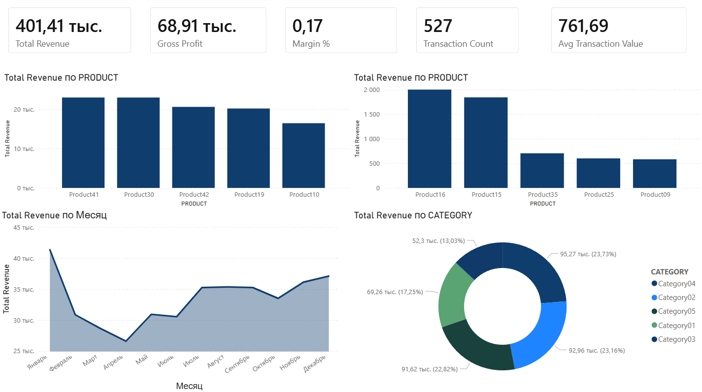
Рисунок 1 – Изображение готового дашборда из Power BI
Дашборд состоит из следующих логических блоков:
- Карточки KPI – быстрый просмотр главных метрик.
- Диаграмма с областями — Тренд за весь период
- Гистограмма — Лидирующие позиции (Топ-5 продуктов)
- Гистограмма — Отстающие позиции (Антитоп-5 продуктов)
- Кольцевая диаграмма — Выручка по категориям.
Ключевые показатели (KPI). В дашборде реализованы следующие меры DAX:
Таблица 1 – Меры DAX в Power BI
Мера | Формула | Назначение
Total Revenue | SUM('Input Data'[Total Selling Value]) | Общая выручка
Total COGS | SUM('Input Data'[Total Buying Value]) | Себестоимость
Gross Profit | [Total Revenue] - [Total COGS] | Валовая прибыль
Margin % | DIVIDE([Gross Profit], [Total Revenue], 0) | Маржинальность
Transaction Count | COUNTROWS('Input Data') | Кол-во сделок
Avg Transaction Value | DIVIDE([Total Revenue], [Transaction Count], 0) | Средний чек

В рамках лабораторной работы была подготовлена презентация в PowerPoint, состоящая из 4 слайдов в которой приведён анализ данных:

Рисунок 2 – Слайд 1. Титульный
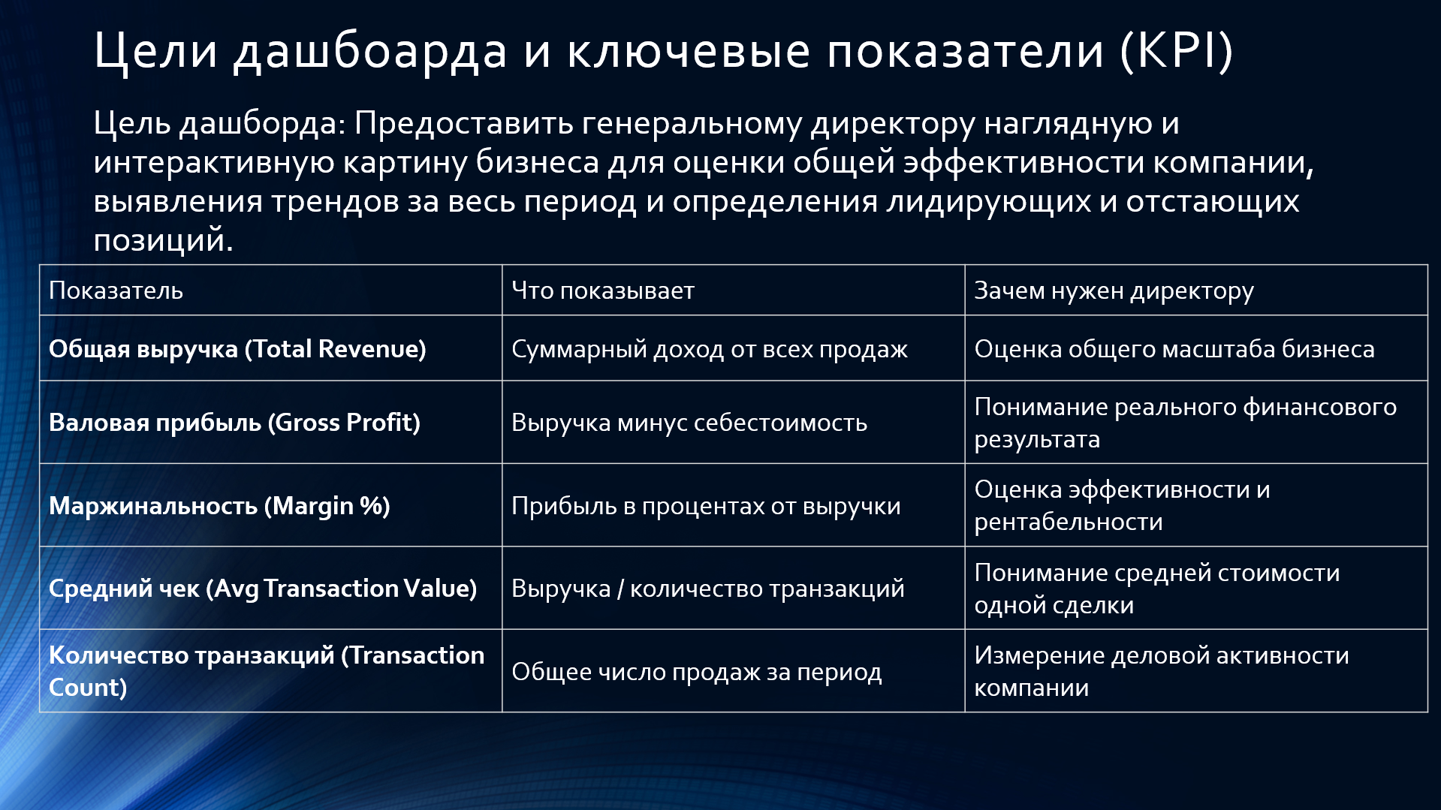
Рисунок 3 – Слайд 2. Цели, перечень KPI и их назначение
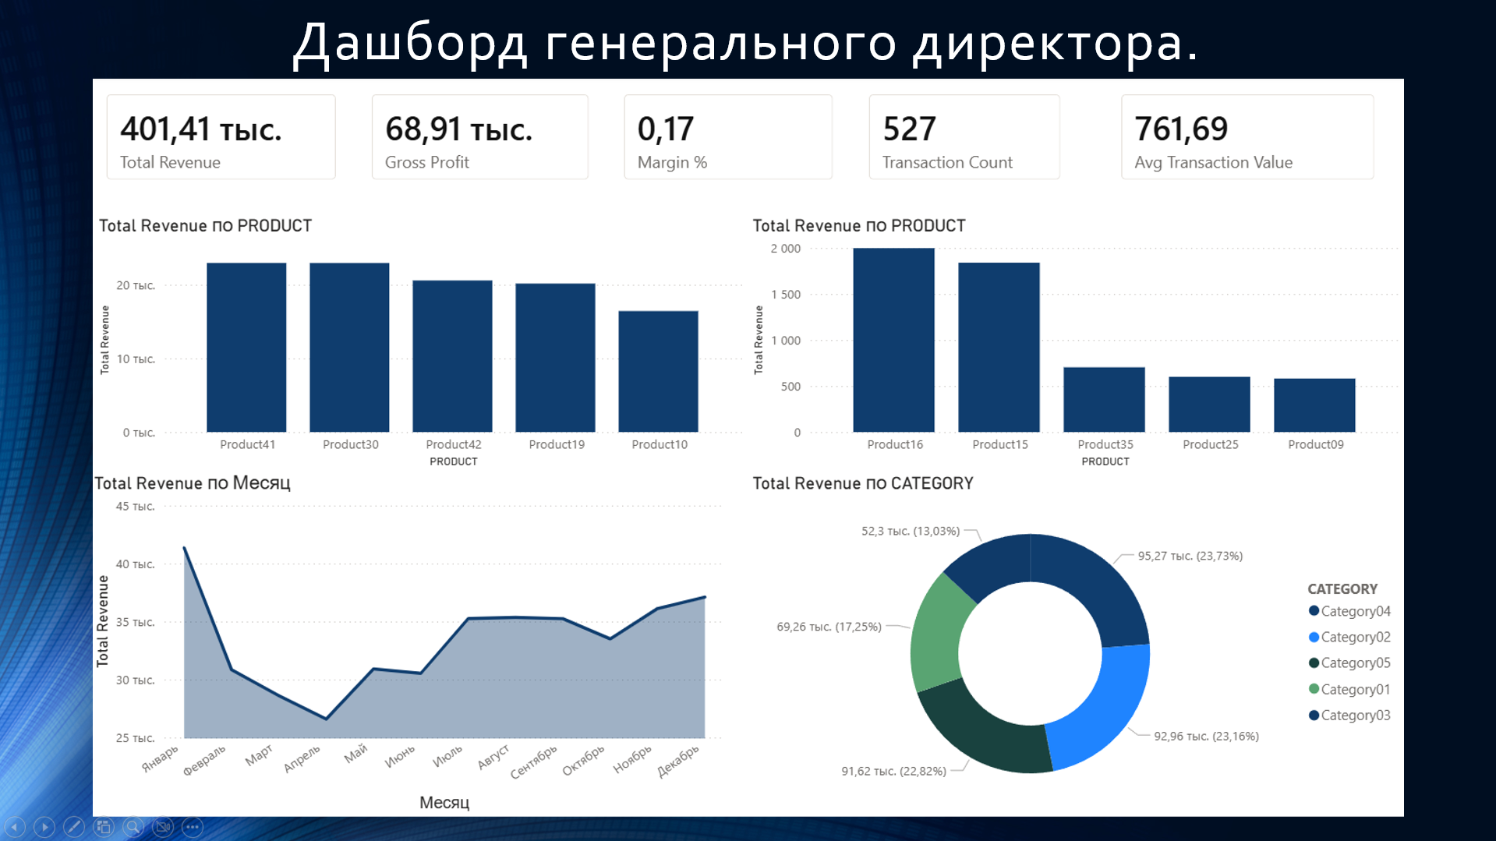
Рисунок 4 – Слайд 3. Скриншот дашборда
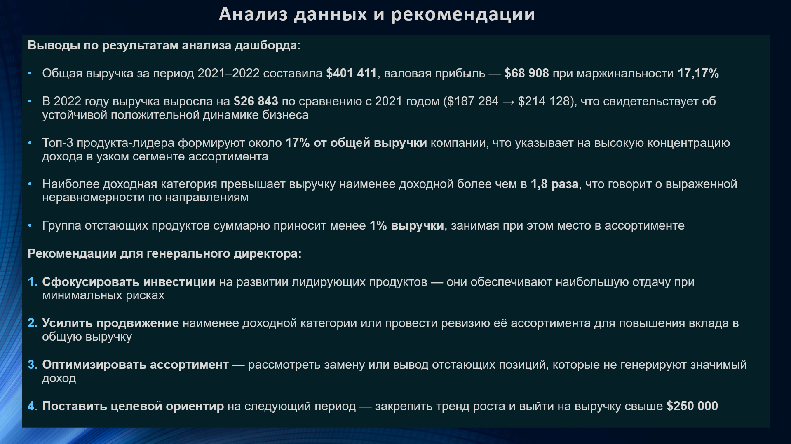
Рисунок 5 – Слайд 4. Анализ и рекомендации
Вывод: в ходе лабораторной работы был разработан интерактивный дашборд для генерального директора в Power BI Desktop. Дашборд включает все ключевые компоненты: KPI, анализ платежей, временные тренды, фильтры. На основе визуализаций сформулированы выводы и практические рекомендации.

